实验报告
姓名： 郑智瑄 专业： 电子科学与技术 学号： 3230103913
课程名称： 信息与电子工程导论 任课老师： 马蔚
实验名称： 基于 Simulink 的信号调制仿真 实验日期： 2024/3/18
1 实验目的和要求
1.1 实验目的
- 掌握Simulink的初步使用，能够使用Simulink对信号调制进行实验仿真。
（2）了解信号频率、采样率对仿真结果的影响。
（3）了解基带调制和频带调制的不同点。
（4）了解数字调制与模拟调制的不同点。
（5）了解AM与FM的不同点
1.2 实验要求
学习参考文档《基于 Simulink 的信号调制仿真》，对信号的调制进行实验仿真，并对以下问题进行分析：
1）信号频率、采样率对仿真结果的影响。
2）比较基带调制和频带调制。
3）比较数字调制和模拟调制。
4）比较 AM 和 FM 的调制系数。
提交实验报告（按模板要求撰写，提供 word 文档），上传至“学在浙大”课程网站。
2 实验原理
随机整数生成器（Random Integer Generator）模块：设置参数Set size为 2后输出为 0、1 两个值，这些随机数作为基带数字信号。
速率转换（Rate Transition）模块：用于在不同采样率之间的转换。
示波器（Scope）模块：用于观察时域信号。
频谱分析仪（Spectrum Analyzer）模块：用于观察信号的频谱
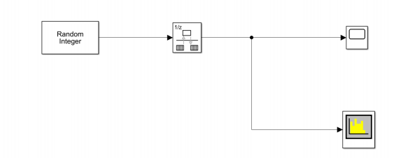
图2-1非归零码仿真模型

Sine Wave 模块：使用仿真时间作为时间源生成正弦波。
Gain 模块：将输入乘以一个常量值（增益）。正弦信号分成两路，一路是幅度为 1，代表二进制值“1”，另一路幅度为 0.2，代表二进制值“0”。
Switch 模块：根据第二个输入的值（传递第一个信号输入的条件），传递第一个输入或第三
个输入信号。第一个和第三个输入是信号输入，第二个输入是控制输入。
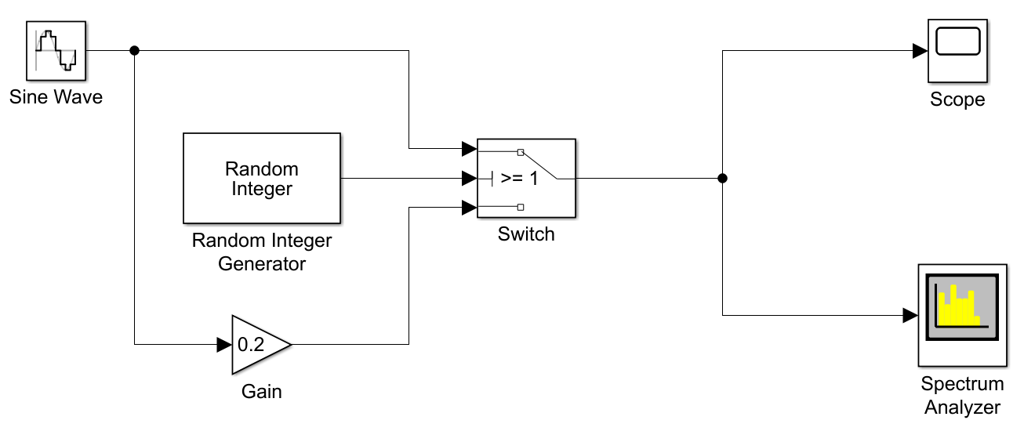
图2-2 ASK调制仿真
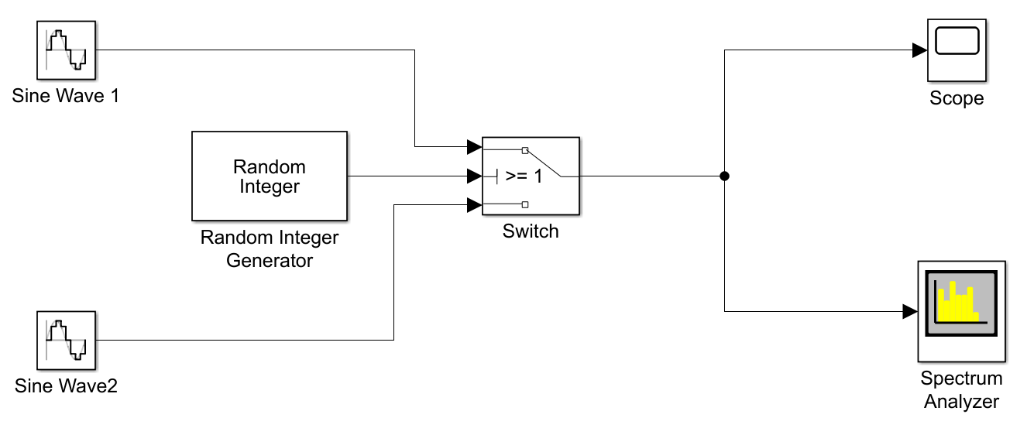
图2-3 FSK/PSK调制仿真
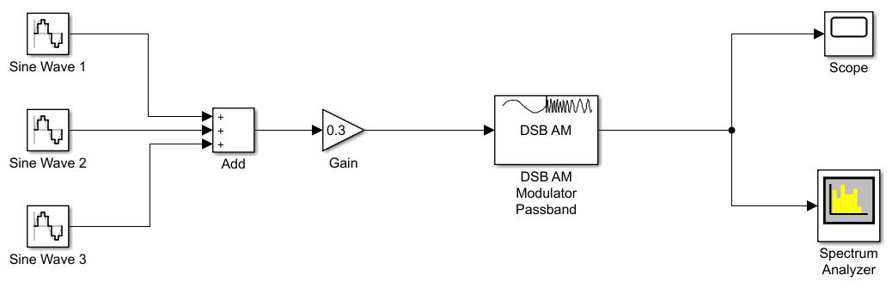
图2-4 AM调制仿真
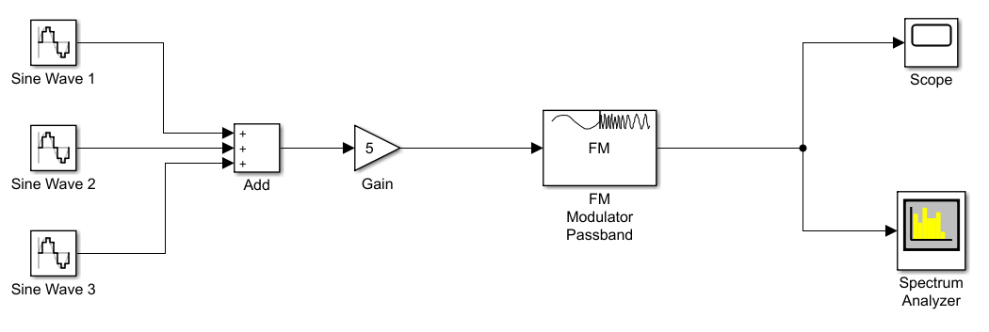
图2-5 FM调制仿真
3 实验内容
（分点阐述实验步骤）
- 信号频率、采样率对仿真结果的影响。
1、使用上图所示模拟电路，保持采样率不变，分别设置Random Integer Generator中Sample time的大小为0.5，1，2以改变信号频率的大小，通过观察示波器与频谱分析仪的显示情况分析改变信号频率的大小对信号的影响。
2、使用上图所示模拟电路，保持信号频率不变，分别设置Rate Transition中Output port sample time的大小为1/400,1/100,1/50以改变采样率的大小，通过观察示波器与频谱分析仪的显示情况分析改变采样率的大小对信号的影响。
（2）比较基带调制和频带调制。
分别搭建ASK调制仿真电路与FSK调制仿真电路，观察比较示波器与频谱分析仪的显示情况。
（3）比较数字调制和模拟调制。
搭建AM仿真电路与FM仿真电路，观察比较数字调制和模拟调制示波器与频谱分析仪的显示情况。
- 比较 AM 和 FM 的调制系数。
提高AM,FM的调制系数，观察比较数字调制和模拟调制示波器与频谱分析仪的显示情况。

4 实验结果和分析
（使用图片和文字叙述实验结果，并对这些结果进行适当分析）
- 信号频率、采样率对仿真结果的影响。
1、保持采样率不变，分别设置Random Integer Generator中Sample time的大小为0.5，1，2以改变信号频率的大小，通过观察示波器与频谱分析仪的显示情况分析改变信号频率的大小对信号的影响。

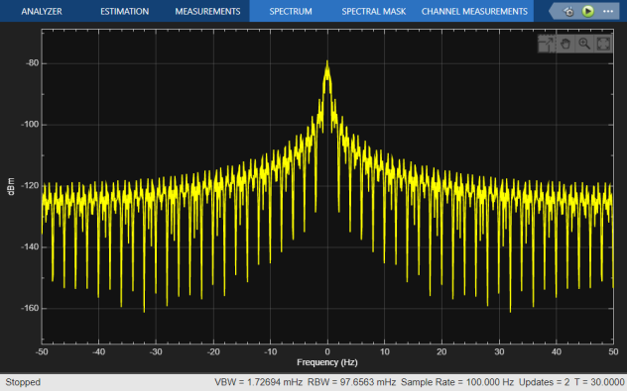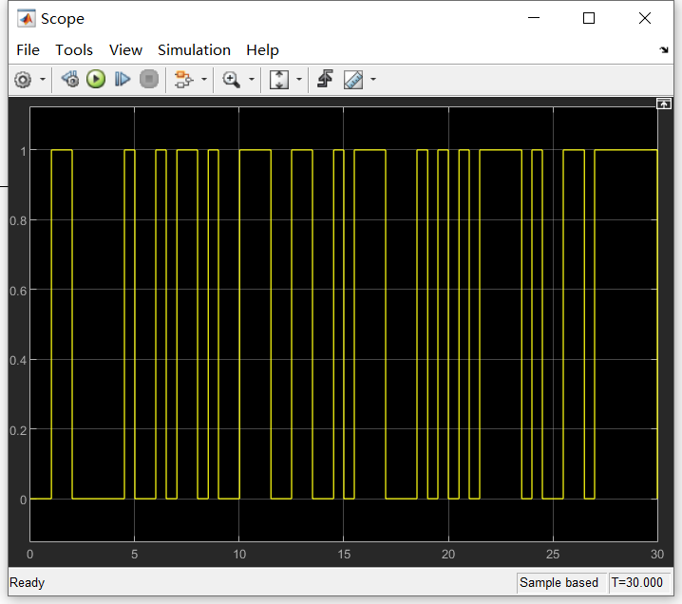图4-1 Spectrum Analyzer：Sample time=0.5 图4-2 Scope：Sample time=0.5

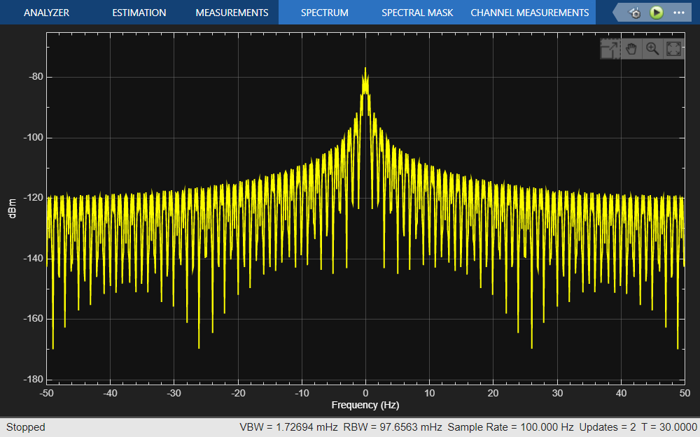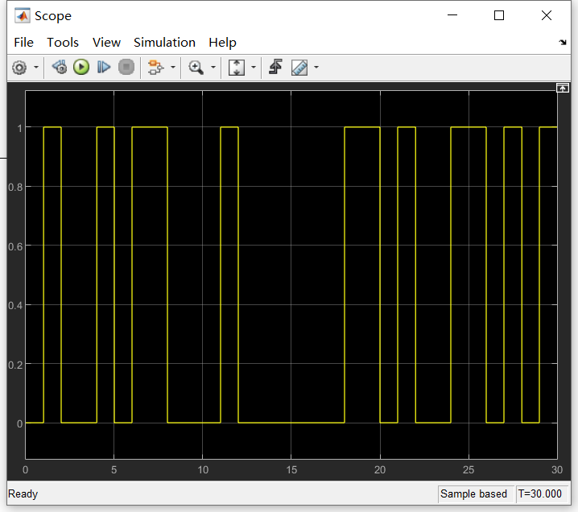
图4-3 Spectrum Analyzer：Sample time=1 图4-4 Scope：Sample time=1
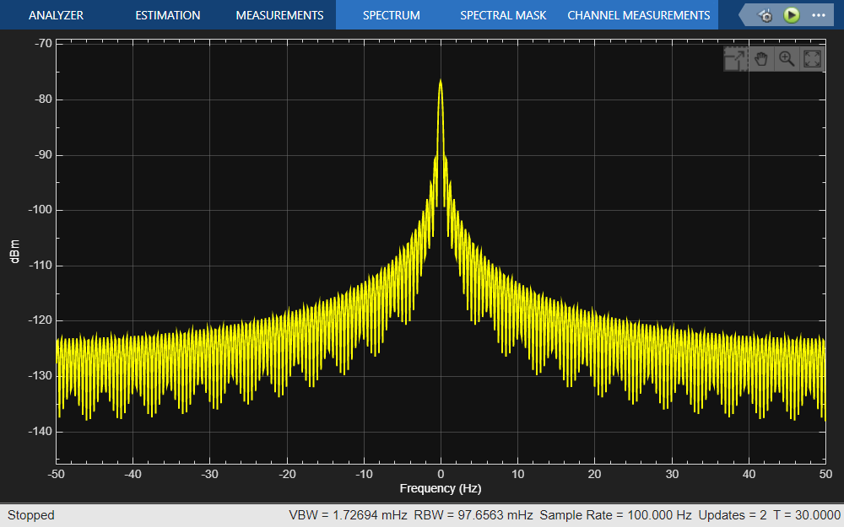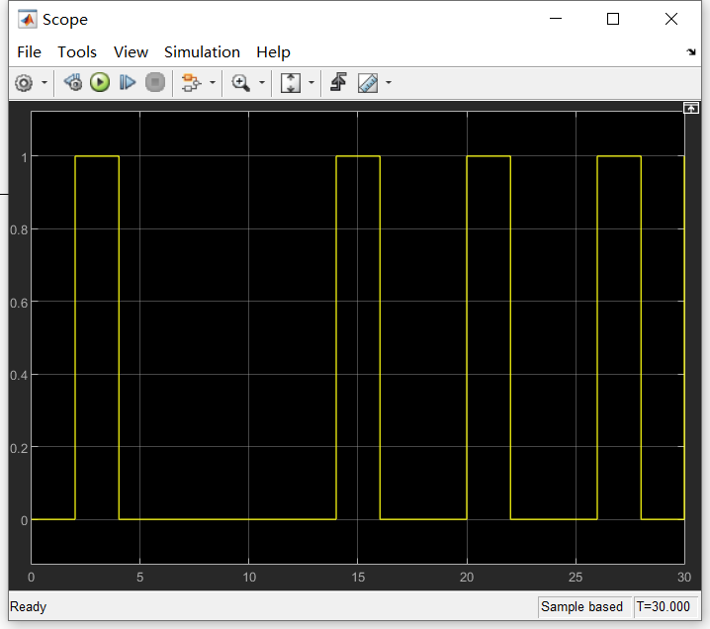
图4-5 Spectrum Analyzer：Sample time=2 图4-6 Scope：Sample time=2
分析：sample time越大，信号频率越低，在相应scope中表现为峰值之间距离增大，在相应Spectrum Analyzer中表现为频谱更加模糊。
2、保持信号频率不变，分别设置Rate Transition中Output port sample time的大小为1/400,1/100,1/50以改变采样率的大小，通过观察示波器与频谱分析仪的显示情况分析改变采样率的大小对信号的影响。

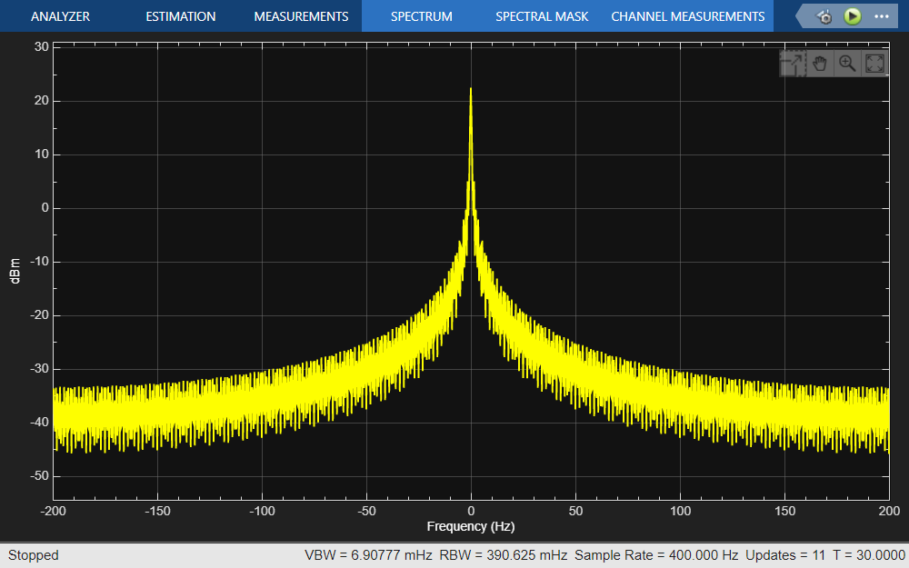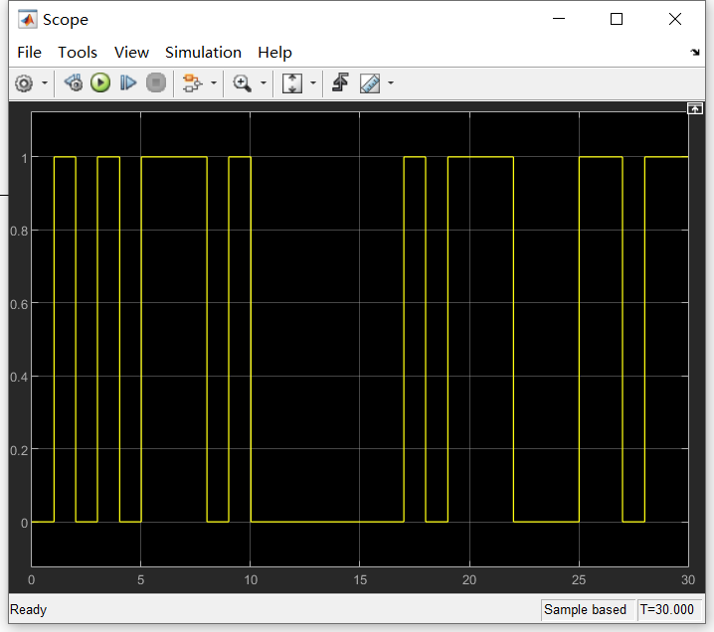
图4-7 Spectrum Analyzer：OPST=1/400 图4-8 Scope：OPST=1/400
图4-9 Spectrum Analyzer：OPST=1/100 图4-10 Scope：OPST=1/100

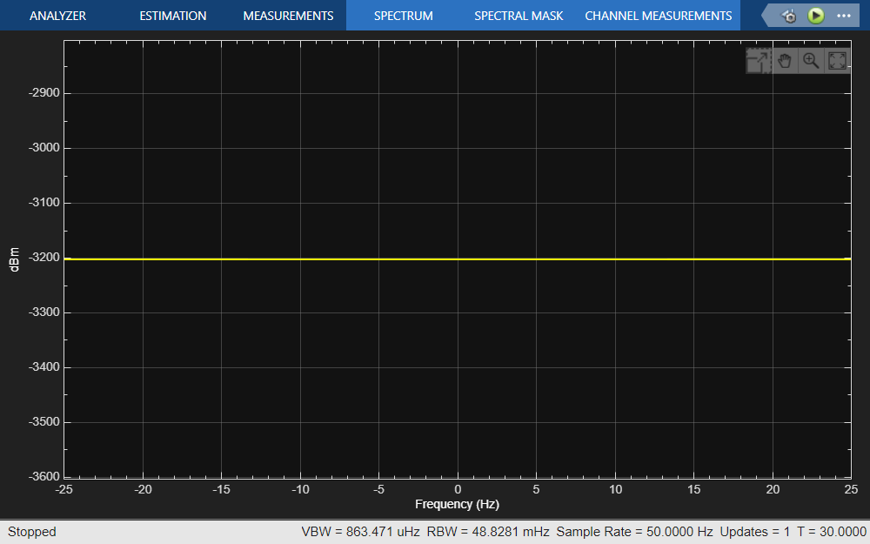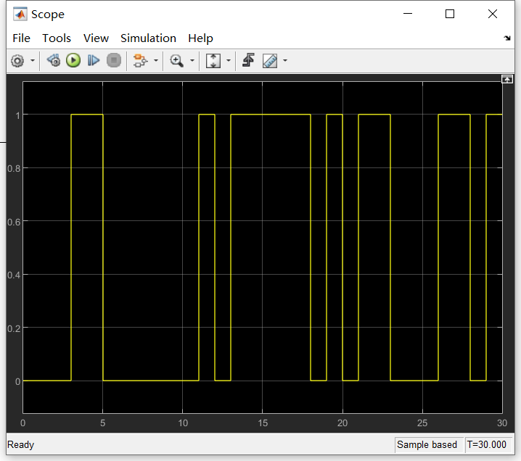
图4-11 Spectrum Analyzer：OPST=1/50 图4-12 Scope：OPST=1/50
分析：OPST越大，采样频率越低，在相应scope中表现为峰值之间距离增大，在相应Spectrum Analyzer中表现为频谱更加模糊，甚至出现采样点数未达到1024个的情况。
（2）比较基带调制和频带调制。
分别搭建ASK调制仿真电路与FSK调制仿真电路，观察比较示波器与频谱分析仪的显示情况。

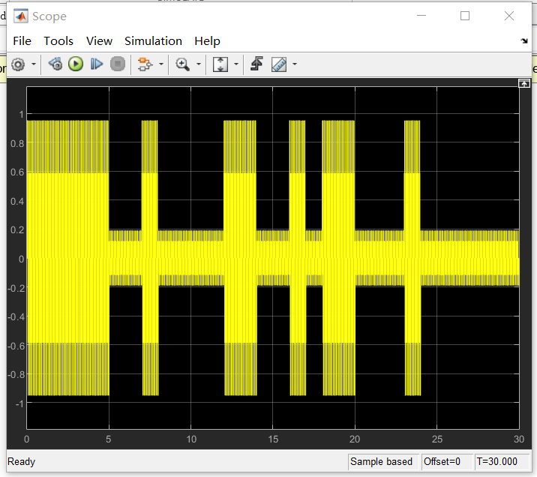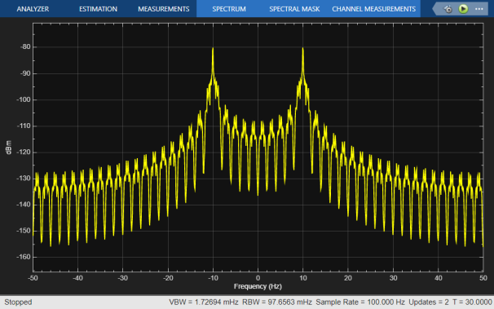
图4-13 Scope：ASK 图4-14 Spectrum Analyzer：ASK
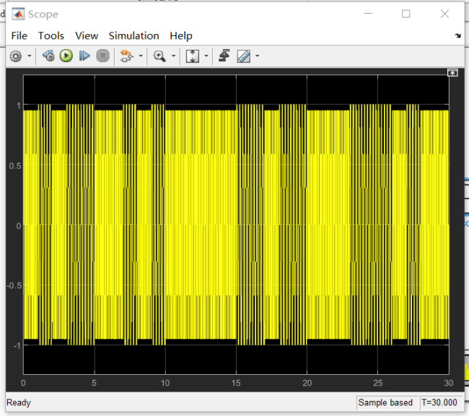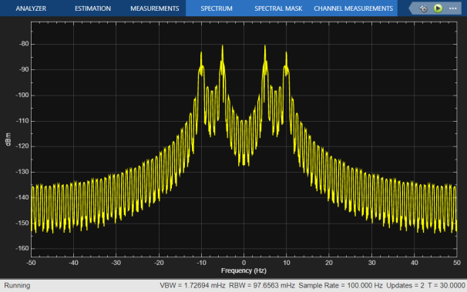图4-15 Scope：FSK 图4-16 Spectrum Analyzer：FSK
分析：从scope中能明显看出，ASK调制调制信号幅度，FSK调制调制信号频率。
（3）比较数字调制和模拟调制。
搭建AM仿真电路与FM仿真电路，观察比较数字调制和模拟调制示波器与频谱分析仪的显示情况。
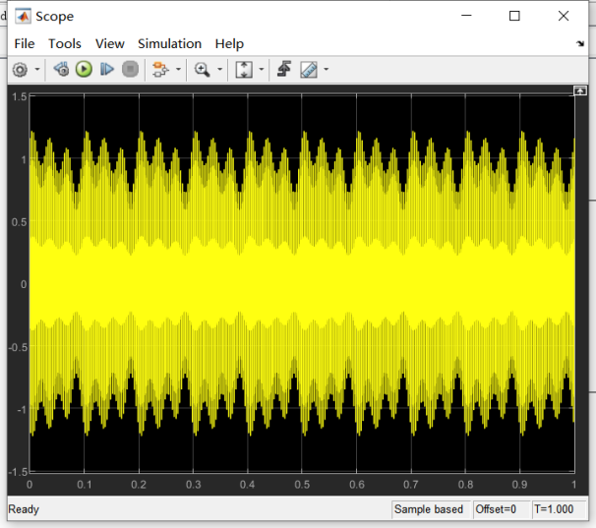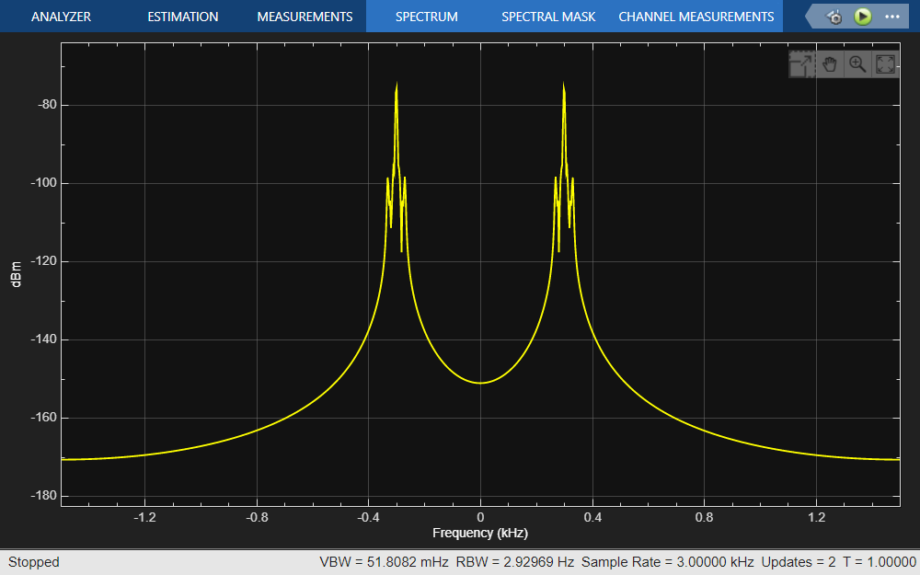
图4-17 Scope：AM 图4-18 Spectrum Analyzer：AM
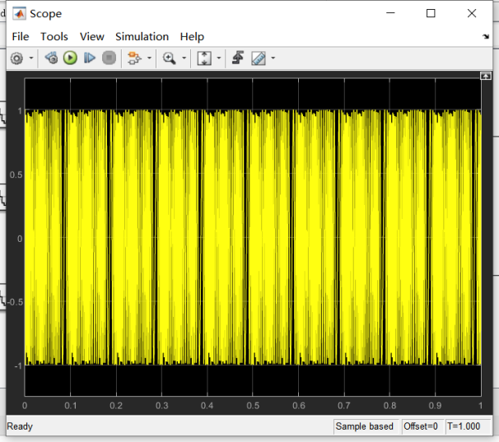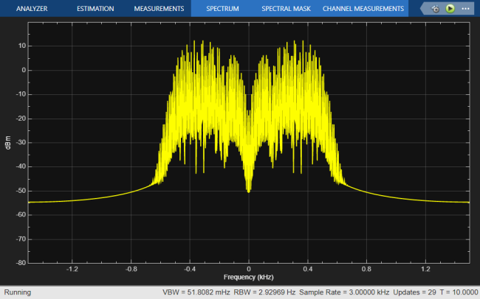
图4-19 Scope：FM 图4-20 Spectrum Analyzer：FM
分析：Scope显示中数字调制更加方正，而模拟调制中会出现倾斜。Spectrum Analyzer显示中数字调制两端会出现震荡，而模拟调制两端平滑。
（4）比较 AM 和 FM 的调制系数。
提高AM,FM的调制系数，观察比较数字调制和模拟调制示波器与频谱分析仪的显示情况。
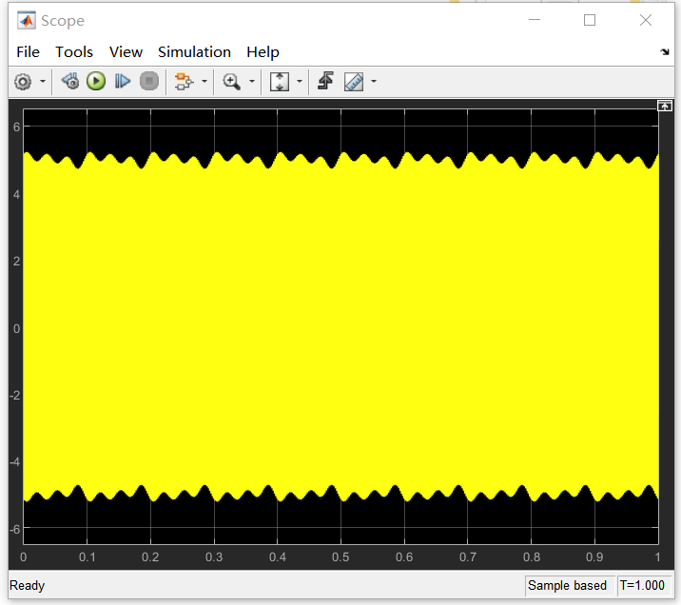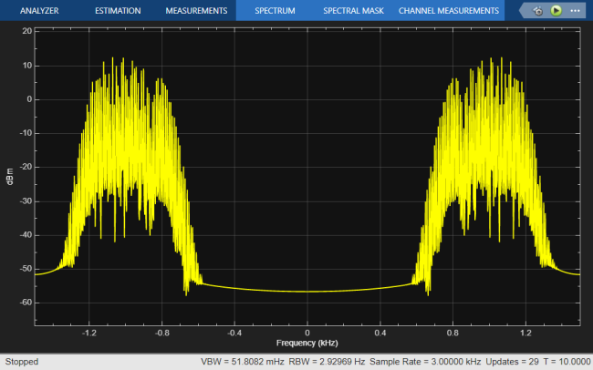
图4-21 Scope：AM_enhance 图4-22 Spectrum Analyzer：FM_enhance
分析：增大AM的调制系数Input signal offset，AM调制结果幅度增大，增大FM的调制系数Carrier frequency，FM调制结果带宽频率升高。

5 实验结论
1、采样率不变，信号频率越低，在相应scope中表现为峰值之间距离增大，在相应Spectrum Analyzer中表现为频谱更加模糊；信号频率不变，采样频率越低，在相应scope中表现为峰值之间距离增大，在相应Spectrum Analyzer中表现为频谱更加模糊，甚至出现采样点数未达到1024个的情况。
2、ASK调制调制信号幅度，FSK调制调制信号频率，且在scope上表现明显。
3、Scope显示中数字调制更加方正，而模拟调制中会出现倾斜。Spectrum Analyzer显示中数字调制两端会出现震荡，而模拟调制两端平滑。
4、增大AM的调制系数Input signal offset，AM调制结果幅度增大，增大FM的调制系数Carrier frequency，FM调制结果带宽频率升高。

